Basın Bülteni

8 Ekim 2021

Yüzeylerde mermerin zenginlik ve zarafeti

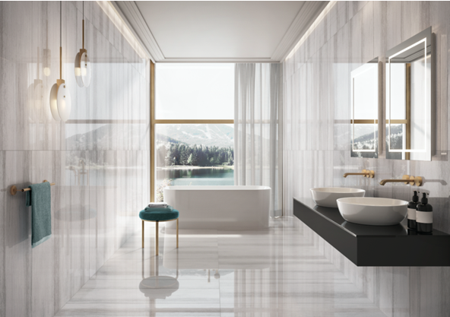

Villeroy & Boch’un Marble Select karo koleksiyonu, İtalyan Serpeggiante mermerinin zenginliğini yüzeylere yansıtıyor. Koleksiyonun çizgisel ve renk geçişli damarları, mekana zengin bir görünüm kazandırıyor. Marble Select, zarif Serpeggiante mermerini parlak ve mat yüzeylere sahip 4 farklı doğal renkle yeniden yorumlayarak beğeniye sunuyor. 60x60 ve 60x120 cm boyutlarındaki koleksiyon; sıcak - soğuk beyaz, gri ve moka renklerini duvar ve zeminlere taşıyor.

